Сценарий
праздника 1сентября 2021г.
в МКОУ «Некрасовская СОШ»

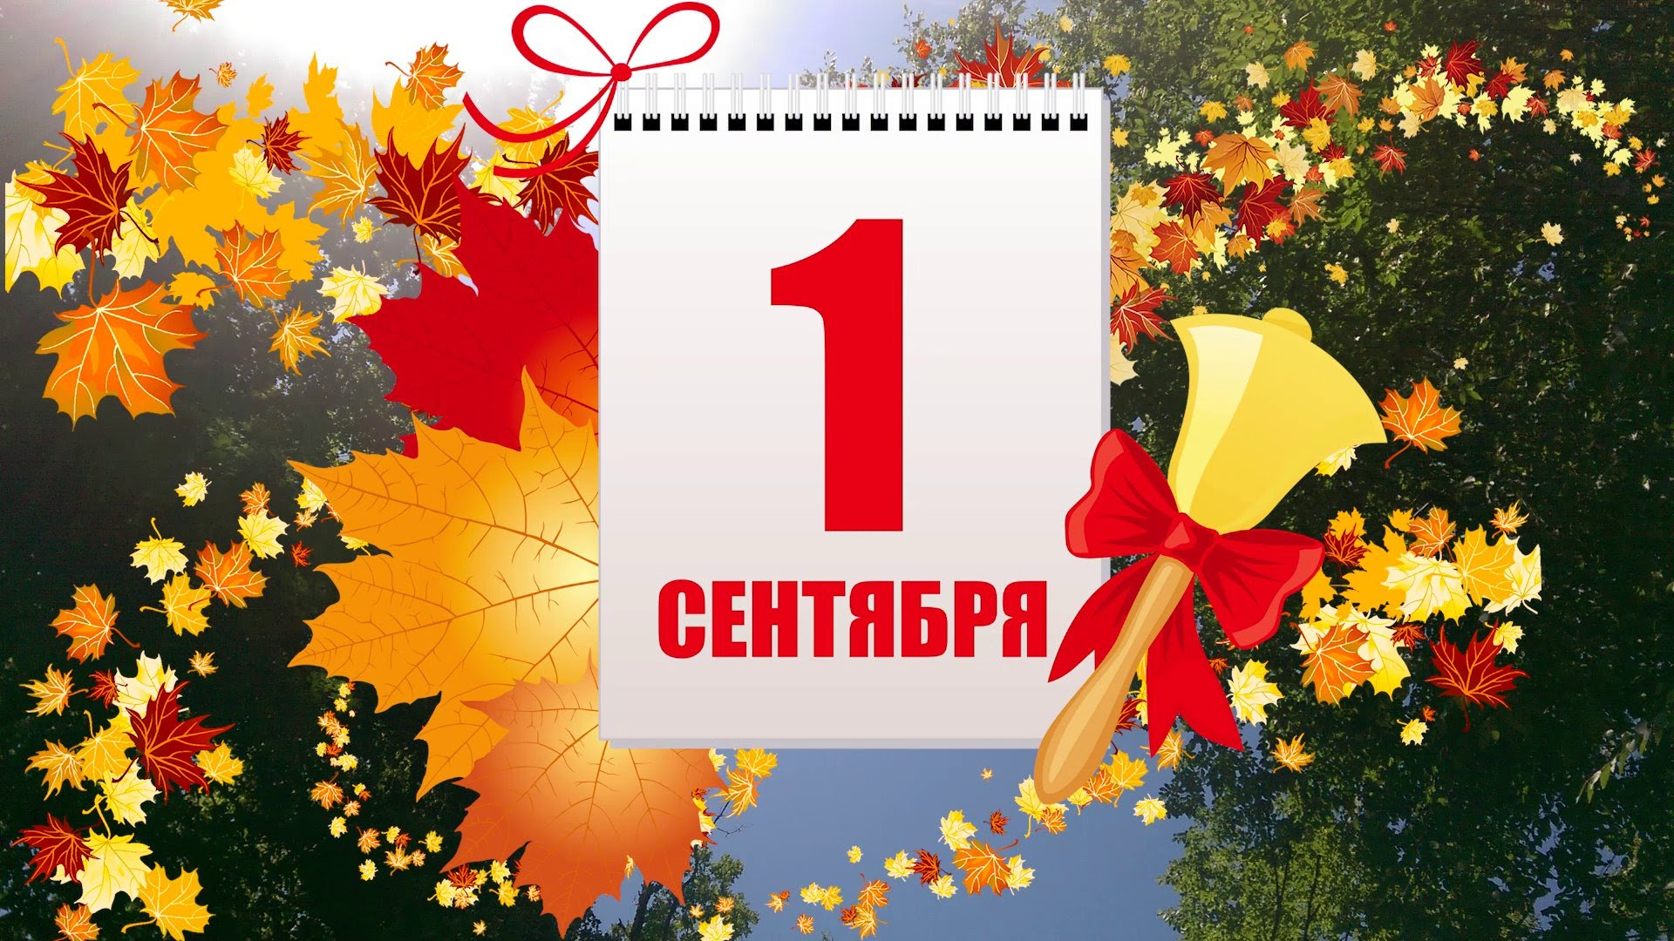

Подготовила зам.директора по ВР
Змейкова Е.Р.

Построение. Гимн России.

Доброе утро, дорогие гости, учителя, уважаемые родители сегодня в нашей стране тысячи учеников пришли в школу на праздник. Ведь сегодня – удивительный день, день начала учебы, новых встреч с огромным миром знаний, который готовы открыть ребятам учителя. На пороге осени встречаем мы этот особый праздник - День знаний! Поздравляем с началом учебного года всех Вас, желаем вам крепкого здоровья и успехов в учебе.

1-й ведущий:
Школьный год в права свои вступает,
Первый в небе кружится листок,
Снова школа двери открывает,
И за парты нас зовёт звонок.

2-й ведущий:
Итак, начинаем учебный мы год,
К новым победам спешите вперёд,
Ждут нас открытия и достиженья -
В этом у нас нет никакого сомненья!

Ведущий 1. Здравствуйте ребята, уважаемые учителя, дорогие родители и гости!

Ведущий 2. Конечно, для каждого из присутствующих на нашем сегодняшнем празднике этот день по-своему волнителен и хорош, но есть те, для кого он отмечен особой радостью и особой грустью. Это наши дорогие первоклассники и выпускники
Ведущий 1. Сегодня не просто День знаний, сегодня День рождения нового учебного года.
Ведущий 2: Ну а сейчас встречайте бурными аплодисментами самых маленьких учеников. Самых модных, самых перспективных и подающих большие надежды первоклассников.
Ведущий 1.Для них этот день запомнится как старт в новую, взрослую жизнь. А первый учитель станет для них другом, второй мамой и проводником по пути к знаниям.
Выход первоклассников

Ведущий 2.
Первое сентябрьское утро несет за собой что-то новое, ведя нас по неизведанным дорогам знаний. Это начало большого пути для первоклассников и старт последнему учебному году для одиннадцатого класса.

Ведущий 1.
Дорогие ребята, родители и учителя! Ну а сейчас по традиции, примите поздравления с началом нового учебного года от директора нашей школы Михайловской Татьяны Николаевны.

Ведущий 2.
На вас ответственность лежит большая
За школу всю, за каждый класс.
И, трудные решенья принимая,
Конечно же вы помните о нас.
Вам нелегко подчас бывает,
Но все же каждый день и каждый час
Пускай ваш труд все к лучшему меняет,
А мы всегда во всем поддержим вас.
Чтоб сил на год учебный вам хватило,
Хотим здоровья вам мы пожелать,
Упорства, бодрости и силы,
Чтоб школой мудро управлять.

Слово директору школы Михайловской Т.Н.

Е.Р. Гости, которые пришли сегодня к нам на праздник, тоже с удовольствием вспоминают свои школьные годы. Как они волновались, впервые переступая порог школы, как получали оценки, как дружили.
Слово предоставляется:
____________________________________________________________________________________________________________________________________________
____________________________________________________________________________________________________________________________________________

Песня «Школа,а мы скучали»

Ведущий 1.
1 сентября –это праздник первого звонка, это самый долгожданный день для тех, кто впервые переступит школьный порог. Это праздник первоклашек!

Ведущий 2.
Сегодня мы принимаем в нашу школьную семью новый отряд первоклассников. Давайте поприветствуем учащихся первого класса и их классного руководителя!

Ведущий 1.
Дорогие ребята – первоклассники! С сегодняшнего дня вы делаете первые шаги, чтобы стать тем, кем вы мечтали! Много есть дорог в жизни, но все они начинаются со школьной парты и с почетного звания ученик!
Слово вам, наши малыши

1.Принимает часто школа
Ребятишек в первый класс,
Но сегодня день особый:
Мы пришли! Встречайте нас!

2.У меня сегодня праздник,
Не бывало лучше дня,
Потому что «первоклассник»
Называют все меня.

3.Мы сегодня в школу шли,
Мамы, папы нас вели,
Толковали целый час,
Что такое первый класс.

4 .Уговаривали всех
Учиться на «отлично»
И сто раз сказали нам:
« Веди себя прилично».

5.Форму мерил я три раза,
Выбирал портфель я сам
И с цветами к школьной двери
Прибежал к семи часам.

6.В зеркало я очень долго
На себя смотрел,
Удивлялся я все время:
Когда же вырасти успел!
Был вчера малыш-разбойник,
А теперь я взрослый, Школьник!

7.Папа чистил мне ботинки,
Стряхивал с меня пылинки,
Мама мой большой портфель
Собирала целый день!

8.В школу я иду с цветами,
Маму за руку держу,
Из-за пышного букета
Я дверей не нахожу.

9.Мы теперь совсем большие,
В школу мы пришли.
И теперь никто не скажет,
Что мы просто малыши.

10.Поутру ко мне в окошко
Заглянуло солнышко,
Так поздравило меня
С моим первым сентября!

11.Ну а я бы так сказал:
Мне понравился спортзал
Говорят он новый
И уже готовый.

12.А еще учиться будем
Мы красиво танцевать,
Чтоб во всех- во всех концертах
Здесь участье принимать.

13.Есть у меня одна мечта:
На пять учиться я должна!
И вот когда я подрасту,
В президенты я пойду.

14 .(Подходит к директору)
Вы директор? Здравствуйте! (здоровается за руку)
Мы теперь – родня!
Все мы – Ваши дети!
Дружная семья.

15.За волненье и за страхи
Лучшая награда –
Видеть то, что вы сегодня
Нам ужасно рады.

16.Будем мы стараться!
Учиться хорошо!
Будет в нашем доме
Уютно и тепло!

17.Мы хотим, чтоб Праздник Знаний
Стал отныне нашим днем!
«В добрый час» нам пожелайте,
Ну, а мы не подведем!
Все (хором): Обещаем не лениться, Только хорошо учиться!

Ведущий 2
Мы поздравляем вас, дорогие ребята, с этим памятным днем в вашей жизни и желаем вам, чтобы наша чудесная школа стала для вас вторым домом.

Ведущий 1.
Вы пройдете 11 школьных ступеней, каждая из которых, останется в вашей памяти звуком школьного звонка на урок или звонкую школьную перемену!

Ведущий 2.
Первоклассники сегодня переступили порог школы, который станет для них
домом впервые, а для нас 9- классников и для вас,11-классники этот год станет последним годом учебы в нем.

Первый день осени..
Первое сентября...
Слабо еще изучена тайна календаря...
Если вглядеться пристально
- Всего лишь, один из дней,
А сколько вот с этой пристани
Отправлено кораблей!
Ведущий 1:
Первый класс – это первая ступенька школьной жизни, но есть в нашей школе ученики, которые поднимаются в этом году на последнюю ступеньку школьной лестницы. Это одиннадцатиклассники.

Выступление 11классников.
1-й выпускник
В этот день сентябрьский, первый самый,
Мы сюда пришли в последний раз,
Через год едва ли встретимся мы с вами,
В этой школе больше не увидите вы нас.

2-й выпускник
Трудно будет с вами расставаться,
Здесь пройдут одиннадцать ваших счастливых лет.
Школьникам на улице мы будем улыбаться
И завистливо посматривать вам вслед.

3-й выпускник
А за парты наши сядут здесь другие дети,
И придется им задачи наши все решать.
Знайте, эта школа - лучшая на свете,
А мы желаем вам, учиться лишь на пять.

4-й выпускник
Дружите друг с другом, вместе мечтайте,
И будьте готовы кто слаб защитить.
И в трудное время друзей не бросайте,
Учитесь с детства героями быть.
Листья кружатся над школой,
К югу ласточки летят. Амина
И опять звонок веселый
На урок зовет ребят.
Год учебный открывая,
Пусть звенит этот первый звонок,
Колокольным звоном встречая
Всех пришедших на первый урок!

Ведущий 1.
Дорогие наши и любимые учителя! Мы поздравляем вас с новым учебным годом! Желаем Вам всего самого наилучшего в вашем нелегком труде!
. В дорогу знаний время отправляться.
Учитель нам отдаст и сердце и тепло. Зайнаб
В любви хотим учителям признаться.
Им так порой бывает с нами нелегко.

И пусть узнают все учителя,
Что без них, не кружится Земля, Патя Магомедова
Что без них, ребятам не прожить,
И это счастье - рядом с вами быть!

Ваша жизнь — уроки, дети,
Ваша жизнь — заботы терпеливые, Ашура
Мы любим вас, как никого на свете!
И говорим мы это не для слов красивых:

Ведущий 2
А сейчас пусть прозвучит первый звонок! Звонок, открывающий двери в любимую школу, звонок, открывающий путь к новым знаниям, открытиям, достижениям. С праздником, дорогие первоклассники! С праздником, дорогие учителя, учащиеся школы, родители и все присутствующие. С праздником, родная школа!

Один лишь праздник называется «День знаний»
И знаю я, почти наверняка,
Что среди тёплых всех воспоминаний
Всех ярче звуки первого звонка. Альбина
И те из нас, кто обучение закончит,
И кто его не начинал пока,
Не смогут без улыбки встретить осень,
И эти звуки первого звонка!

Пусть сейчас прозвенит самый первый звонок,
И начнется у нас долгожданный урок.
Вы эти мгновенья в сердцах сохраните Маликат
И радость от них сквозь года пронесите!
Ведущий 1. Право дать первый звонок предоставляется ученику 11 класса _________________________ и ученице 1 класса____________________

Ведущий 2..Торжественная линейка, посвященная «Празднику Знаний» объявляется закрытой!

Ведущий 1. Право совершить круг почета и первыми войти в школу предоставляется нашим первоклассникам .

Ведущий 2.Удачи всем в новом учебном году!

